Государственное бюджетное общеобразовательное учреждение Самарской области основная общеобразовательная школа № 20 имени В.Ф. Грушина городского округа Новокуйбышевск города Новокуйбышевска Самарской области
структурное подразделение «Детский сад «Василёк»

Консультация для родителей
«ПРАВИЛЬНОЕ ПИТАНИЕ-
ЗАЛОГ ЗДОРОВЬЯ»
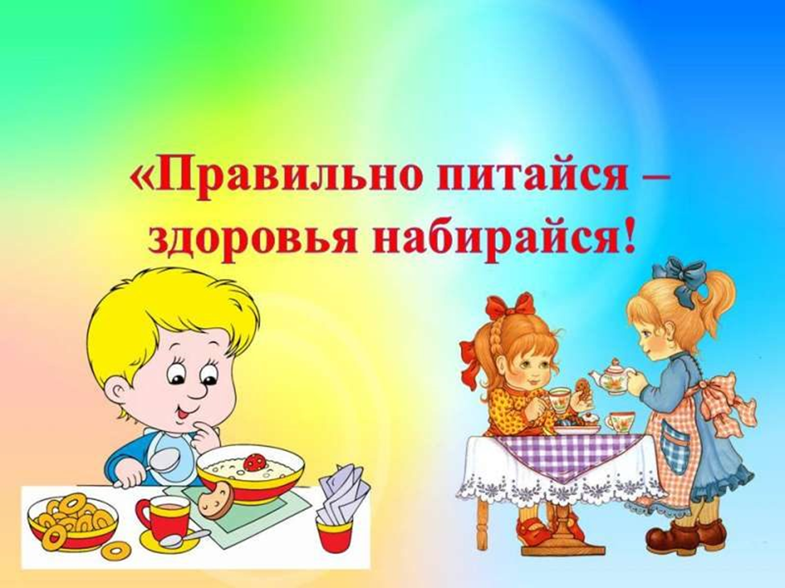

Подготовила
воспитатель
ГБОУ ООШ № 20
СП «Д/с «Василёк»
г. Новокуйбышевска
Колокольцева Е.И.,
Пятаева А.О.

Новокуйбышевск, 2022г.
Консультация для родителей
"Правильное питание – залог здоровья"

Под правильным питанием понимают такое питание, которое способствует нормальному росту и развитию ребенка, хорошему эмоциональному тонусу, сопротивляемости организма к воздействию инфекций и других неблагоприятных внешних факторов. Большинство детей в настоящее время страдают проявлениями раздраженного кишечника, при этом необходимая флора для правильного пищеварения заменена другими микроорганизмами. Необходимо следить за правильностью кормления детей, чтобы корректировать отклонения в деятельности желудочно-кишечного тракта. Основным из принципов правильного питания дошкольников должно быть максимальное разнообразие пищевого рациона.

Только при включении в повседневные рационы всех основных групп продуктов — мяса, рыбы, молока и молочных продуктов, яиц, пищевых жиров, овощей и фруктов, сахара и кондитерских изделий, хлеба, круп и др. можно обеспечить детей всеми необходимыми им пищевыми веществами. Исключение тех или иных из названных групп продуктов или, напротив, избыточное потребление каких-либо из них неизбежно приводит к нарушениям в состоянии здоровья детей.
Необходимо стремиться к тому, чтобы был не только правильный подбор продуктов, но и чтобы готовые блюда имели привлекательный вид, вкусные, ароматные и соответствовали индивидуальным предпочтениям детей. Режим питания детей дошкольного возраста предусматривает не менее 4 приемов пищи: завтрак, обед, полдник, ужин, причем три из них должны содержать горячее блюдо.
Промежутки между приемами пищи не должны превышать 3.5-4 часа.
Частый прием пищи способствует снижению аппетита детей и ухудшает усвояемость полезных пищевых веществ.
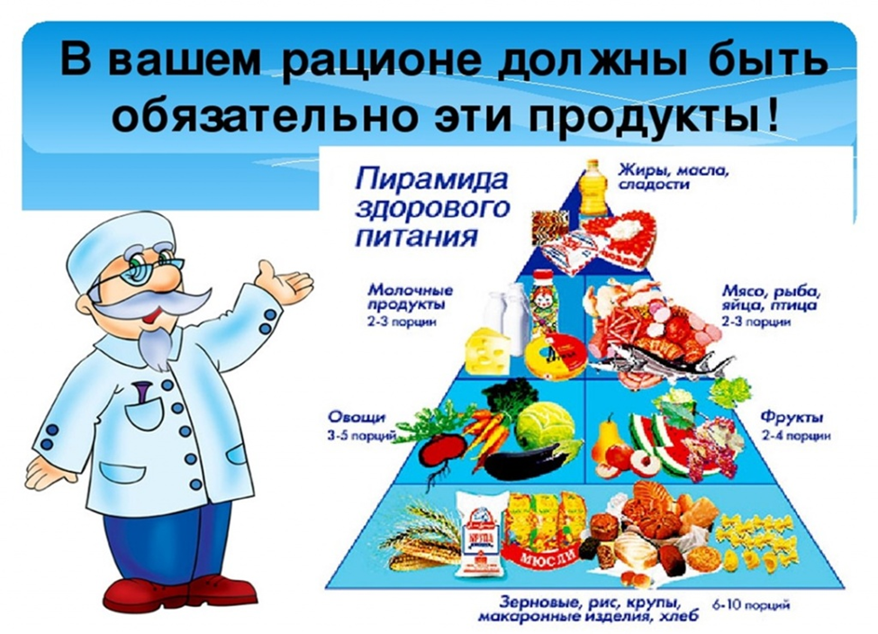

Для обеспечения правильного питания необходимы следующие условия:

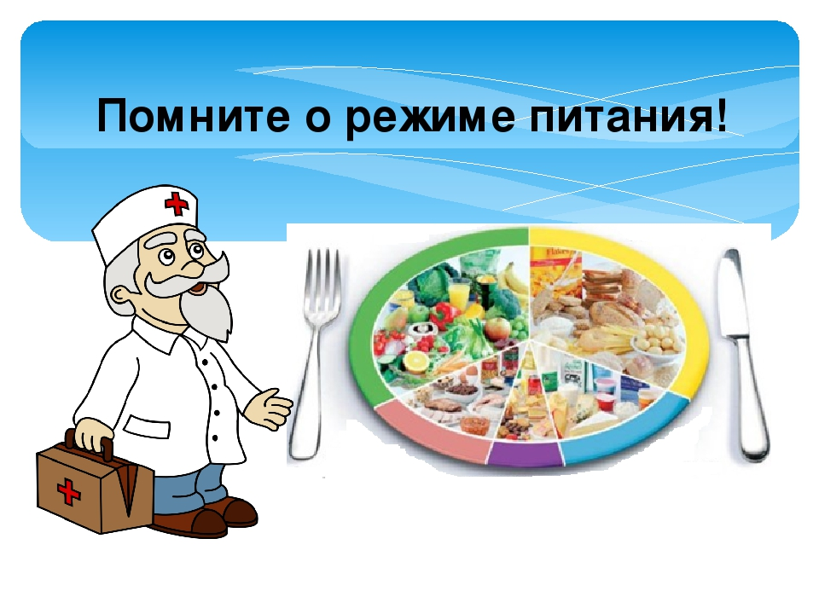
а) наличие в пище всех необходимых белков, жиров, углеводов, микроэлементов, витаминов;
б) рациональный режим питания: это современная технология приготовления пищи (традиционная кухня детского сада вполне соответствует физиологическим
особенностям ребёнка) и рациональное распределение пищи по калорийности в течение дня.
в) необходимо соблюдать технологию приготовления пищи, сроки и условия хранения.
Пищу рекомендуется тушить или запекать в духовом шкафу. Необходимо использовать в пищу ежедневно такие продукты как молоко, хлеб, масло, мясо, сахар. Не каждый день - рыбу, яйца, сметану, творог. Но в течение недели ребёнок должен их получить 1-3 раза. В один день не рекомендуется кормить двумя мучными или крупяными блюдами. У каждого ребёнка свой аппетит, свой обмен веществ, свои вкусовые пристрастия, свой индивидуальный темп развития. Поэтому первое и главное правило для всех — никогда не кормить ребёнка насильно!
Детям очень полезны свежие ягоды, фрукты, овощи. Дошкольники могут употреблять их как в сыром виде, так и в приготовленных на их основе блюд. Салаты из свежих овощей можно предлагать и перед обедом, так как они способствуют повышению аппетита и интенсивной выработке пищеварительных соков. Свежие фрукты рекомендуется употреблять на полдник. А в промежутках между едой их лучше не употреблять, особенно сладкие.
Количество жидкости, которую ребёнок ежедневно получает, составляет примерно 80 мл на 1 кг массы тела с учётом жидкости, содержащейся в пище. В жаркое время года количество потребляемой жидкости увеличивается до 100-120 мл на 1 кг массы тела. Для питья детям следует давать воду комнатной температуры, кипячёную и несладкую.
Организация питания в детском саду должна сочетаться с правильным питанием ребёнка в семье. С этой целью родителям ежедневно предоставляется информация о рационе питания (меню), которое содержит сведения о продуктах, блюдах и их пищевой ценности, которые ребёнок получил в течение дня в детском саду. Родители должны стремиться к тому, чтобы питание дома дополняло рацион, получаемый ребенком в детском саду.
В условиях "домашних" ужинов, в выходные и праздничные дни необходимо придерживаться установленного режима, объема блюд, набора продуктов. В те дни, когда ребенок детский сад не посещает, рекомендуется готовить дома те же блюда, что и в детском саду.
Некоторые продукты нежелательны в рационе ребенка дошкольного возраста. Это такие продукты как: копченые колбасы, жирные сорта мяса, консервы, такие специи как: черный перец, горчицу. Для улучшения вкусовых качеств в пище лучше использовать петрушку, укроп, чеснок, лук. Последние способны сдерживать рост болезнетворных микробов. Очень полезно использовать в пище кислые соки(лимонный, клюквенный) в пище и сухофрукты.

Простое, но разумное питание принесет
ребенку-дошкольнику
только пользу!

